Ciudad de México, 02 de diciembre de 2025

Propuesta de Blindaje Legal y Consultoría Jurídica Corporativa

Atención:
Estimado Lic. César Cruz Ortega
Director General
CESMA ASEGURADORA PRIVADA S.A. DE C.V.

Es un gusto saludarle. En Magaña, Vieyra, Cueva y Asociados, S.C., entendemos que la seguridad privada en México demanda un cumplimiento normativo estricto y una respuesta jurídica inmediata. Por ello, presento a su consideración nuestra propuesta de asesoría integral diseñada para fortalecer la estructura legal de CESMA.
Alcance de los Servicios
Nuestra firma ofrece una cobertura legal 360°, especializada en la legislación mexicana vigente, asegurando que su organización opere con total certeza jurídica:
- Disponibilidad Estratégica: Hasta 10 horas quincenales de asesoría especializada (telefónica o presencial).
- Flexibilidad Operativa: Gestión de consultas con una unidad mínima de 1 hora por sesión.
- Alcance Geográfico: Cobertura en el Área Metropolitana (considerando 2 horas de traslado) y disponibilidad para representación nacional e internacional (sujeto a viáticos).

Propuesta Económica

Resumen de Inversión Anual:
- Costo Anual Total: $474,000.00 Pesos (más IVA).
Condiciones Comerciales:
- Forma de Pago: Transferencia electrónica de fondos.
- Esquema de facturación: Emisión de comprobante fiscal (CFDI) cada 15 días.
- Condiciones de Crédito: 30 días naturales a partir de la fecha de facturación.
- Vigencia de la Cotización: Válida hasta el 14 de enero de 2026.
Firma de aceptación:

Por medio de la presente, manifiesto mi conformidad con los términos y costos descritos en este documento:
Nombre: __________________________________
Puesto: ___________________________________
Fecha: ____ / ____ / ________
Firma: __________________________________

A t e n t a m e n t e
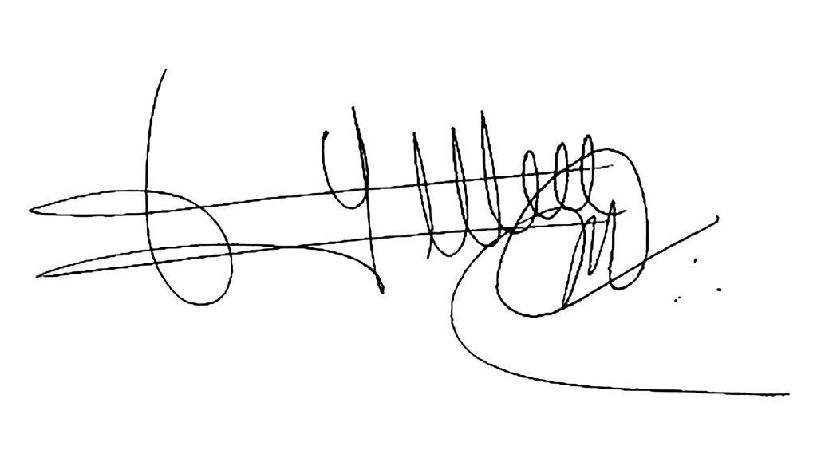

____________________________________________
Magaña, Vieyra, Cueva y Asociados, S.C.
Poner nombre de Representante Legal

